2018年1-3月インターネット調査票_追跡対象者用Final 変数名付き
本アンケートは主にタバコやアルコールの使用状況や認識についてお聞きするもので、厚生労働省の研究の一環として実施するものです。皆様にご回答いただいたアンケート票は、全体としてデータの分析に使用し、報告書や学会の発表に使用するものです。一部でアルコールや危険ドラッグなどの薬物の使用状況についても聞いています。あなたが違法な行為（例えば、未成年の飲酒行為）について経験があると回答したとしても、それをもって違法だと指摘することが本調査の目的ではありません。調査の目的は、どのような状況で使用されているのか実態を明らかにすることです。調査で得られた情報は個人を特定できない形でしか発表されません。あなたの名前や職業などのプライバシーに関する情報が外部へ漏れることはありません。
なお、本調査は違法な行為について勧奨するものではないことを明記します。
アンケートに関する問い合わせは、下記までお願いいたします。

大阪国際がんセンターがん対策センター疫学統計部 インターネット調査担当
TEL 06-6945-1913 E-mail tabuti-ta＠mc.pref.osaka.jp

(1)あなたの仕事（休業中の仕事も含む）の状況について当てはまる番号を1つ選んでください。2つ以上仕事をお持ちの方は、主な仕事1つについてお答えください。また、学生で仕事をお持ちの方は、どちらか長い時間を使っている方についてお答えください。
【Y18Q1】
- 会社などの役員（自営業は除く）
- 自営業主
- 自家営業の手伝い
- 正社員など正規の職員（管理職）
- 正社員など正規の職員（管理職以外）
- 労働者派遣事業所の派遣社員
- 契約社員・嘱託
- アルバイト
- パート
- 自宅での賃仕事（内職）
- 学生（浪人生を含む）
- リタイア（定年後・早期退職後）
- 専業主婦・主夫
- 無職

(1)で仕事ありの者（(1)が1or2or3or4or5or6or7or8or9or10)に対して
(2)あなたの現在の主な仕事の産業についてお答えください。2つ以上仕事をお持ちの方は、主な仕事1つについてお答えください。
【Y18Q2】
- 公務員
- 農業・林業・水産業・漁業
- 鉱業
- 建設業
- 製造業
- 電気・ガス・熱供給・水道業
- 情報通信業
- 運輸業
- 卸売業
- 小売業
- 金融業
- 保険業
- 不動産業
- 飲食店（アルコールの提供あり）
- 飲食店（アルコールの提供なし）
- 宿泊業
- 医療
- 福祉
- 教育，学習支援業
- その他のサービス業（他に分類されないもの）

(3)ふだん一緒にお住まいで、かつ、生計を共にしている方（世帯員）は、あなたを含めて何人ですか。＊単身赴任等で長期不在であっても、3ヶ月に一度以上の割合で帰宅する場合は同居に含めます。
【Y18Q3_1】 人

(4)配偶者の有無についてお答えください。配偶者（夫または妻）は、いますか。配偶者には、事実上夫婦として生活しているが、婚姻届を提出していない場合も含みます。
【Y18Q4】
- 配偶者あり
- 未婚
- 死別
- 離別（離婚）

(5)あなたは現在、タバコを吸っていますか？ （直近の30日間についてお答えください）
【Y18Q5】
1. ほとんど毎日吸っている
2. 時々吸っている
3. 以前は吸っていたが今は吸っていない（止めた）
4. もともと吸わない

(6)あなたの世帯の昨年の年収（税込み）はおおよそどのくらいですか。当てはまるものを１つ選んでください。＊世帯年収とは、あなたの世帯全体で、2017年(平成29年)の1年間に得た収入の合計金額です（働いて得た収入とその他の収入[親からの仕送り、家賃等の財産収入、子供手当てなど]を含む）。
【Y18Q6】
- 世帯の収入はない
- 50万円未満
- 50万円以上100万円未満
- 100万円以上200万円未満
- 200万円以上300万円未満
- 300万円以上400万円未満
- 400万円以上500万円未満
- 500万円以上600万円未満
- 600万円以上700万円未満
- 700万円以上800万円未満
- 800万円以上900万円未満
- 900万円以上1,000万円未満
- 1,000万円以上1,200万円未満
- 1,200万円以上1,400万円未満
- 1,400万円以上1,600万円未満
- 1,600万円以上1,800万円未満
- 1,800万円以上2,000万円未満
- 2,000万円以上
- 答えたくない
- 分からない

(7)あなたの医療保険の加入状況について、保険証又は組合員証で確認して1つだけあてはまるものをお答えください。
【Y18Q7】
- 国民健康保険（市町村）
- 国民健康保険（組合）
- 被用者保険（全国健康保険協会）
- 被用者保険（健康保険組合）
- 被用者保険（共済組合）
- 被用者保険（船員保険、その他）
- 生活保護
- 無保険（医療保険がない、医療保険が切れたまま）
- その他

(8)あなたが最後に卒業（中退）された、または在学中の学校についてお答えください。
【Y18Q8S1】
- 中学校
- 私立高校
- 国立・公立高校
- 専門学校
- 短大・高専
- 私立大学
- 国立大学
- 公立大学（県立や市立など）
- 大学院
- その他（ ）
(8-2)上で回答いただいた学校について、以下からあてはまるものをお選びください。
【Y18Q8S2】
- 卒業
- 中退
- 在学中（休学等を含む）

(9)あなたの現在のお住まいについて、あてはまるものを1つ選んでください。
【Y18Q9】
- 持ち家（一戸建て）
- 持ち家（分譲マンション）
- 賃貸住宅（民間のアパート・マンション）
- 賃貸住宅（公団・公営のアパート・マンション）
- 下宿・間借り
- 社宅・寮・官舎・公舎
- その他

(10)以下の項目について、どう思いますか？あなたの認識をお答えください。
- 【Y18Q10_1】タバコの煙を他人に吸わせることは、他人に害を加えることと同じだ。
- 【Y18Q10_2】タバコにはストレスを解消する作用がある。
- 【Y18Q10_3】他人のタバコの煙を吸わされると、肺がんになりやすくなる。
- 【Y18Q10_4】タバコを吸うのは、かっこ悪い。
- 【Y18Q10_5】タバコを吸うと、肺がんになりやすい。
- 【Y18Q10_6】タバコの販売を禁止するべきだ。
選択肢
- そう思う
- ややそう思う
- あまりそう思わない
- そう思わない

(11) 以下の項目について、どう思いますか？あなたの認識をお答えください。
「加熱式タバコ」とはタバコの葉を加熱してエアロゾルを発生させ吸入するものです。加熱式タバコは、IQOS(アイコス)、Ploom TECH(プルーム・テック)、もしくはglo(グロー)のことを指します。(矢印方向にそれぞれひとつだけ)

- 【Y18Q11_1】加熱式タバコには、吸った本人への害がほとんどない。
- 【Y18Q11_2】加熱式タバコは他の人へ害を及ぼさない。
選択肢
- そう思う
- ややそう思う
- あまりそう思わない
- そう思わない
- 加熱式タバコを知らない

(12) 以下の項目について、どう思いますか？あなたの認識をお答えください。
「電子タバコ」とはニコチン等を含む溶液を加熱し、エアロゾル化して吸入するものです。ここではIQOS(アイコス)、Ploom TECH(プルーム・テック)、もしくはglo(グロー)といった「加熱式タバコ」とは区別してお答えください。(矢印方向にそれぞれひとつだけ)

- 【Y18Q12_1】電子タバコ（加熱式タバコとは異なる）には、吸った本人への害がほとんどない。
- 【Y18Q12_2】電子タバコ（加熱式タバコとは異なる）は他の人へ害を及ぼさない。
選択肢
- そう思う
- ややそう思う
- あまりそう思わない
- そう思わない
- 電子タバコを知らない

(13)あなたの職場（学生の場合は学校）における喫煙のルールに最も近いのは、次のどれですか。
【Y18Q13】
- 屋内はすべて禁煙である
- 屋内に喫煙専用室がある
- 屋内に喫煙コーナーがある（空間に解放された喫煙コーナー）
- 屋内のどこででも喫煙できる
- 該当しない（仕事をしていない等）
- わからない

(13-1)あなたの職場（学生の場合には学校）での喫煙のルールについてより詳しく教えてください。あなたの職場は以下のどれにあてはまりますか？
【Y18Q13S1】
- 屋内では、紙巻タバコも、IQOS(アイコス)など加熱式タバコも、電子タバコも使用できない。
- 屋内では、紙巻タバコは使用できないが、IQOS(アイコス)など加熱式タバコや電子タバコは使用できる。
- 屋内では、紙巻タバコは使用できない。IQOS(アイコス)など加熱式タバコや電子タバコについてはルールが決まっていない。

(13-2)あなたの職場（学生の場合には学校）での喫煙のルールにおいて、屋内で使用できるとされているものを全て選んでください。（いくつでも）
【Y18Q13S2】
- Ploom Tech（プルーム・テック）
- IQOS（アイコス）
- glo（グロー）
- 電子タバコ（ニコチンを含んでいるもの）
- 電子タバコ（ニコチンを含んでいないもの）
- 噛みタバコ・嗅ぎタバコ
- 葉巻
- パイプ・煙管（キセル）
- 水タバコ

(13-3)あなたの職場（学生の場合には学校）での喫煙のルールについてより詳しく教えてください。あなたの職場は以下のどれにあてはまりますか？
【Y18Q13S3】
- IQOS(アイコス)など加熱式タバコや電子タバコは、屋内では、喫煙専用室や喫煙コーナーでしか使用できない
- IQOS(アイコス)など加熱式タバコや電子タバコは、屋内で、喫煙専用室や喫煙コーナー以外でも使用できる
- IQOS(アイコス)など加熱式タバコや電子タバコについてはルールが決まっていない。

(13-4)あなたの職場（学生の場合には学校）での喫煙のルールにおいて、喫煙室や喫煙コーナー以外であっても屋内で使用できるとされているものを全て選んでください。（いくつでも）
【Y18Q13S4】
- Ploom Tech（プルーム・テック）
- IQOS（アイコス）
- glo（グロー）
- 電子タバコ（ニコチンを含んでいるもの）
- 電子タバコ（ニコチンを含んでいないもの）
- 噛みタバコ・嗅ぎタバコ
- 葉巻
- パイプ・煙管（キセル）
- 水タバコ

(14)あなたの自宅（屋内）における喫煙についてのルールに最も近いのは次のどれですか。
【Y18Q14】
- 自宅ではどこでも喫煙できる
- 自宅内では喫煙できない
- 喫煙できる場所とできない場所がある
- 該当しない（施設に長期入所している等）
- わからない

(15)あなたの自家用車における喫煙についてのルールに最も近いのは次のどれですか。
【Y18Q15】
- どの車でも喫煙できる
- どの車でも喫煙できない
- 一部の車または時々なら喫煙できる
- 車は持っていない
- わからない

(16)あなたは次のイベント・出来事や事柄を知っていますか。(矢印方向にそれぞれひとつだけ)
オプション
- 【Y18Q16_1】「健康日本21」という国民健康づくり運動
- 【Y18Q16_2】「WHOのたばこ規制枠組み条約」（日本政府が2005年に批准した）
- 【Y18Q16_3】5月31日の世界禁煙デー
- 【Y18Q16_4】健康増進法により職場や飲食店における受動喫煙防止対策の努力義務が定められていること
- 【Y18Q16_5】近年のオリンピック開催都市の飲食店は屋内禁煙のルールで実施されてきていること
- 【Y18Q16_6】IQOS(アイコス)やPloom TECH(プルーム・テック)などの加熱式タバコから発がん物質等の有害成分が検出されていること
- 【Y18Q16_7】日本たばこ産業株式会社（JT）が、バレーボール国内トップリーグ「V・プレミアリーグ」所属の男女2チームを保有していること
- 【Y18Q16_8】日本たばこ産業株式会社（JT）が、国内メジャー男子ゴルフ大会を主催していること
- 【Y18Q16_9】日本たばこ産業株式会社（JT）が、プロや子ども向けの将棋大会を主催していること
選択枝
- 知っている
- 聞いたことはあるが、よく知らない
- 知らない

（17）日本たばこ産業株式会社（JT）などのタバコ会社がバレーボールチームを保有することについてどう思いますか？
【Y18Q17】
選択枝
- とても良い
- 良い
- どちらかというと良い
- どちらかというと良くない
- 良くない
- とても良くない

(18)下から2番目の選択枝を選択してください。
【Y18Q18】
選択枝
- A
- B
- C
- D
- E

(19)あなたはこの1ヶ月間に自分以外の人が使っていた加熱式タバコの蒸気やミスト（エアロゾル）を吸う機会がありましたか。それぞれの場所について、あてはまるものを１つ選んで下さい。(矢印方向にそれぞれひとつだけ)
＜場所＞
- 【Y18Q19_1】家庭
- 【Y18Q19_2】職場
- 【Y18Q19_3】学校
- 【Y18Q19_4】レストラン
- 【Y18Q19_5】喫茶店
- 【Y18Q19_6】居酒屋・バー
- 【Y18Q19_7】パチンコ店
- 【Y18Q19_8】車の中

＜選択枝＞
- ほぼ毎日
- 週に数回程度
- 週に1回程度
- 月に1回程度
- 全くなかった
- 行かなかった

(20)あなたはこの1ヶ月間に自分以外の人が吸っていたタバコ（加熱式タバコは除く）の煙を吸う機会（受動喫煙）がありましたか。それぞれの場所について、あてはまるものを１つ選んで下さい。(矢印方向にそれぞれひとつだけ)
＜場所＞
- 【Y18Q20_1】家庭
- 【Y18Q20_2】職場
- 【Y18Q20_3】学校
- 【Y18Q20_4】レストラン
- 【Y18Q20_5】喫茶店
- 【Y18Q20_6】居酒屋・バー
- 【Y18Q20_7】パチンコ店
- 【Y18Q20_8】車の中

＜選択枝＞
- ほぼ毎日
- 週に数回程度
- 週に1回程度
- 月に1回程度
- 全くなかった

(21)家庭・職場・飲食店のそれぞれにおいて、人々がタバコの煙を吸わないですむようにするためには、次の選択枝のうち、どの方法が適切だと考えますか。あなたの意見に最も近いものを一つ選んでください。(矢印方向にそれぞれひとつだけ)
- 【Y18Q21_1】家庭
- 【Y18Q21_2】職場
- 【Y18Q21_3】飲食店
＜選択枝＞
- 禁煙タイムを設ける。
- 喫煙コーナーや喫煙席を設け、それ以外は禁煙とする。
- 屋内に喫煙専用室を設け、それ以外は禁煙とする。
- 屋内を全面的に禁煙とする。
- 屋外・屋内ともに敷地内を全面的に禁煙とする。

(22) あなたは、直近30日以内に、下記のアルコールや薬物を飲んだり、使ったりしましたか。それぞれについてお答えください。(矢印方向にそれぞれひとつだけ)
- 【Y18Q22_1】アルコール（ビール・日本酒・焼酎・ワイン・ウイスキーなど）
- 【Y18Q22_2】睡眠薬・抗不安薬
- 【Y18Q22_3】ネオシーダー
- 【Y18Q22_4】シンナーやトルエンなど有機溶剤の吸引（仕事上の適切な使用については問わない）
- 【Y18Q22_5】モルヒネなどの麻薬（癌による疼痛に使用する場合などを除く）
- 【Y18Q22_6】危険ドラッグ（脱法ハーブ・マジックマッシュルームなど）
- 【Y18Q22_7】大麻（マリファナ）
- 【Y18Q22_8】覚せい剤・コカイン・ヘロイン
選択肢
- 直近30日以内には使わなかった
- 直近30日以内に使った

(23）直近30日以内ではなく、直近1年以内には、使いましたか。（1回以上あれば、「はい」を選んでください）(矢印方向にそれぞれひとつだけ)
- 【Y18Q23_1】アルコール（ビール・日本酒・焼酎・ワイン・ウイスキーなど）
- 【Y18Q23_2】睡眠薬・抗不安薬
- 【Y18Q23_3】ネオシーダー
- 【Y18Q23_4】シンナーやトルエンなど有機溶剤の吸引（仕事上の適切な使用については問わない）
- 【Y18Q23_5】モルヒネなどの麻薬（癌による疼痛に使用する場合などを除く）
- 【Y18Q23_6】危険ドラッグ（脱法ハーブ・マジックマッシュルームなど）
- 【Y18Q23_7】大麻（マリファナ）
- 【Y18Q23_8】覚せい剤・コカイン・ヘロイン
選択肢
- いいえ
- はい

(24) あなたは、直近30日以内に、下記のタバコを吸ったり、使ったりしましたか。それぞれについてお答えください。(矢印方向にそれぞれひとつだけ)
- 【Y18Q24_1】紙巻きタバコ
- 【Y18Q24_2】手巻きタバコ（キットなどを用いて、自分で巻いて紙巻きタバコを作るもの）
- 【Y18Q24_3】Ploom Tech（プルーム・テック）
- 【Y18Q24_4】iQOS（アイコス）
- 【Y18Q24_5】glo（グロー）
- 【Y18Q24_6】電子タバコ（ニコチンを含んでいるもの）
- 【Y18Q24_7】電子タバコ（ニコチンを含んでいないもの）
- 【Y18Q24_8】電子タバコ（ニコチンを含んでいるかどうか分からないもの）
- 【Y18Q24_9】葉巻
- 【Y18Q24_10】パイプ
- 【Y18Q24_11】煙管（キセル）
- 【Y18Q24_12】噛みタバコ
- 【Y18Q24_13】スヌース等の嗅ぎタバコ
- 【Y18Q24_14】水タバコ
選択肢
- 直近30日以内には使わなかった
- 直近30日以内に使った

(25) 直近30日のうち、何日、それぞれのタバコを使いましたか。（半角数字でご記入ください） 日（0-30）
- 【Y18Q25_1】紙巻きタバコ
- 【Y18Q25_2】手巻きタバコ（キットなどを用いて、自分で巻いて紙巻きタバコを作るもの）
- 【Y18Q25_3】Ploom Tech（プルーム・テック）
- 【Y18Q25_4】iQOS（アイコス）
- 【Y18Q25_5】glo（グロー）
- 【Y18Q25_6】電子タバコ（ニコチンを含んでいるもの）
- 【Y18Q25_7】電子タバコ（ニコチンを含んでいないもの）
- 【Y18Q25_8】電子タバコ（ニコチンを含んでいるかどうか分からないもの）
- 【Y18Q25_9】葉巻
- 【Y18Q25_10】パイプ
- 【Y18Q25_11】煙管（キセル）
- 【Y18Q25_12】噛みタバコ
- 【Y18Q25_13】スヌース等の嗅ぎタバコ
- 【Y18Q25_14】水タバコ

(26) １日におおよそ何本（何回）使っていますか（使っていましたか）。それぞれについてお答えください。（半角数字でご記入ください） 本（回）
- 【Y18Q26_1】紙巻きタバコ
- 【Y18Q26_2】手巻きタバコ（キットなどを用いて、自分で巻いて紙巻きタバコを作るもの）
- 【Y18Q26_3】Ploom Tech（プルーム・テック）
- 【Y18Q26_4】iQOS（アイコス）
- 【Y18Q26_5】glo（グロー）
- 【Y18Q26_6】電子タバコ（ニコチンを含んでいるもの）
- 【Y18Q26_7】電子タバコ（ニコチンを含んでいないもの）
- 【Y18Q26_8】電子タバコ（ニコチンを含んでいるかどうか分からないもの）
- 【Y18Q26_9】葉巻
- 【Y18Q26_10】パイプ
- 【Y18Q26_11】煙管（キセル）
- 【Y18Q26_12】噛みタバコ
- 【Y18Q26_13】スヌース等の嗅ぎタバコ
- 【Y18Q26_14】水タバコ

(27) 直近30日以内ではなく、直近1年以内には、使いましたか。（1回以上あれば、「はい」を選んでください）(矢印方向にそれぞれひとつだけ)
- 【Y18Q27_1】紙巻きタバコ
- 【Y18Q27_2】手巻きタバコ（キットなどを用いて、自分で巻いて紙巻きタバコを作るもの）
- 【Y18Q27_3】Ploom Tech（プルーム・テック）
- 【Y18Q27_4】iQOS（アイコス）
- 【Y18Q27_5】glo（グロー）
- 【Y18Q27_6】電子タバコ（ニコチンを含んでいるもの）
- 【Y18Q27_7】電子タバコ（ニコチンを含んでいないもの）
- 【Y18Q27_8】電子タバコ（ニコチンを含んでいるかどうか分からないもの）
- 【Y18Q27_9】葉巻
- 【Y18Q27_10】パイプ
- 【Y18Q27_11】煙管（キセル）
- 【Y18Q27_12】噛みタバコ
- 【Y18Q27_13】スヌース等の嗅ぎタバコ
- 【Y18Q27_14】水タバコ
選択肢
- いいえ
- はい
(28)あなたは、はじめにどこでIQOS（アイコス）の本体を手に入れましたか？
【Y18Q28】
- 友人・知人や家族からもらった
- 友人・知人や家族から買った
- タバコ会社の人からもらった
- タバコ会社の人から買った
- タバコ屋
- コンビニエンスストア
- スーパーマーケット
- ネットショッピング
- アイコスショップ
- アイコスサービスステーション
- その他

(29)あなたは、はじめにどこでPloom Tech（プルームテック）の本体を手に入れましたか？
【Y18Q29】
- 友人・知人や家族からもらった
- 友人・知人や家族から買った
- タバコ会社の人からもらった
- タバコ会社の人から買った
- タバコ屋
- コンビニエンスストア
- スーパーマーケット
- ネットショッピング
- プルーム・ショップ（プルームテック専門店）
- その他

(30)あなたは、はじめにどこでglo（グロー）の本体を手に入れましたか？
【Y18Q30】
- 友人・知人や家族からもらった
- 友人・知人や家族から買った
- タバコ会社の人からもらった
- タバコ会社の人から買った
- タバコ屋
- コンビニエンスストア
- スーパーマーケット
- ネットショッピング
- グロー・ストア（グロー専門店）
- その他

(31)あなたは、どこで電子タバコを手に入れましたか？
【Y18Q31】
- 友人・知人や家族からもらった
- 電子タバコ会社の人からもらった
- 電子タバコ店
- コンビニエンスストア
- スーパーマーケット
- ネットショッピング
- その他
(32)朝、目が覚めて何分くらいで最初のタバコを使いますか。タバコの種類は問いません。
【Y18Q32】
選択肢
- ５分以内
- ６～３０分
- ３１～６０分
- １時間以降

(33)あなたは１日に吸うタバコの中で、どれが一番やめにくいですか。 タバコの種類は問いません。
【Y18Q33】
選択肢
- 朝起きて最初の１本
- それ以外

（34）同居している人で現在タバコを吸っている人はいますか？（自分は含めません）
【Y18Q34】
- いない（0人）
- １人いる
- 2人いる
- 3人いる
- 4人いる
- 5人以上いる

（35）“タバコ”を吸うことが許されていない禁煙の場所があります。その場合の“タバコ”には次のどれが該当すると思いますか？全て選んでください。（いくつでも）
【Y18Q35】
- 紙巻きタバコ
- 手巻きタバコ（キットなどを用いて、自分で巻いて紙巻きタバコを作るもの）
- 葉巻
- パイプ・煙管（キセル）
- Ploom Tech（プルーム・テック）
- IQOS（アイコス）
- glo（グロー）
- 電子タバコ（ニコチンを含んでいるもの）
- 電子タバコ（ニコチンを含んでいないもの）
- 噛みタバコ・嗅ぎタバコ
- 水タバコ

(36) あなたが、加熱式タバコを使用した理由としてあてはまりますか。それぞれについてお答えください。「加熱式タバコ」とはIQOS(アイコス)、Ploom TECH(プルーム・テック)、もしくはglo(グロー)のことを指します。(矢印方向にそれぞれひとつだけ)

  - 【Y18Q36_1】家族・親戚が使っている（いた）から
  - 【Y18Q36_2】友人・知人が使っている（いた）から
  - 【Y18Q36_3】加熱式タバコで仲間とコミュニケーションをとるため
  - 【Y18Q36_4】他のタバコよりも害が少ないと思ったから
  - 【Y18Q36_5】加熱式タバコのデザインや機能がよかったから
  - 【Y18Q36_6】禁煙するため
  - 【Y18Q36_7】タバコの煙で他人に迷惑をかけるのを避けるため
  - 【Y18Q36_8】他のタバコが吸えない場所で吸うため
  - 【Y18Q36_9】喫煙本数を減らすため
選択肢
- あてはまる
- ややあてはまる
- あまりあてはまらない
- あてはまらない

(37) あなたが、電子タバコ（加熱式タバコとは異なる）を使用した理由としてあてはまりますか。それぞれについてお答えください。(矢印方向にそれぞれひとつだけ)
    - 【Y18Q37_1】家族・親戚が使っている（いた）から
    - 【Y18Q37_2】友人・知人が使っている（いた）から
    - 【Y18Q37_3】電子タバコで仲間とコミュニケーションをとるため
    - 【Y18Q37_4】他のタバコよりも害が少ないと思ったから
    - 【Y18Q37_5】フルーツ味などのフレイバーに関心があったから
    - 【Y18Q37_6】ビタミンを補給するため
    - 【Y18Q37_7】電子タバコのデザインや機能がよかったから
    - 【Y18Q37_8】禁煙するため
    - 【Y18Q37_9】タバコの煙で他人に迷惑をかけるのを避けるため
    - 【Y18Q37_10】他のタバコが吸えない場所で吸うため
    - 【Y18Q37_11】喫煙本数を減らすため
選択肢
- あてはまる
- ややあてはまる
- あまりあてはまらない
- あてはまらない

(38）最近1年間に、喫煙が禁止された以下の場所で、加熱式タバコや電子タバコを使うことがありましたか。(矢印方向にそれぞれひとつだけ)
- 【Y18Q38_1】自宅の屋内
- 【Y18Q38_2】自宅の屋外（ベランダ・庭など）
- 【Y18Q38_3】路上
- 【Y18Q38_4】公園
- 【Y18Q38_5】学校
- 【Y18Q38_6】レストラン
- 【Y18Q38_7】喫茶店
- 【Y18Q38_8】居酒屋・バー
- 【Y18Q38_9】車の中
- 【Y18Q38_10】電車の中
- 【Y18Q38_11】駅のホーム
- 【Y18Q38_12】職場（デスク・会議室・作業場など仕事をする場所）
選択肢
- この場所は喫煙が禁止されていなかった
- 全くなかった
- ほとんどなかった（1回~数回程度）
- ときどきあった
- よくあった

(39）あなたは、最近1年間に次のことがありましたか。(矢印方向にそれぞれひとつだけ)
- 【Y18Q39_1】あなたが、他の人が吸っている紙巻きタバコの煙を吸うこと
- 【Y18Q39_2】他の人が吸っている紙巻きタバコの煙を吸うことにより、あなたののどが痛くなった
- 【Y18Q39_3】他の人が吸っている紙巻きタバコの煙を吸うことにより、あなたの目が痛くなった
- 【Y18Q39_4】他の人が吸っている紙巻きタバコの煙を吸うことにより、あなたの気分が悪くなった
- 【Y18Q39_5】他の人が吸っている紙巻きタバコの煙を吸うことにより、頭痛があった
- 【Y18Q39_6】他の人が吸っている紙巻きタバコの煙を吸うことにより、咳きこむことがあった
- 【Y18Q39_7】他の人が吸っている紙巻きタバコの煙を吸うことにより、喘息の発作があった
- 【Y18Q39_8】他の人が吸っている紙巻きタバコの煙を吸うことにより、胸がしめつけられるように痛むことがあった
- 【Y18Q39_9】他の人が吸っている紙巻きタバコの煙を吸うことにより、あなたに上記2-8以外のけがや症状があった
選択肢
- 全くなかった
- 1～4回程度あった
- 5回以上あった

(40)あなたは、最近1年間に次のことがありましたか。(矢印方向にそれぞれひとつだけ)
- 【Y18Q40_1】あなたが、他の人が使用している加熱式タバコの蒸気やミストを吸うこと
- 【Y18Q40_2】他の人が使用している加熱式タバコの蒸気やミストにより、あなたののどが痛くなった
- 【Y18Q40_3】他の人が使用している加熱式タバコの蒸気やミストにより、あなたの目が痛くなった
- 【Y18Q40_4】他の人が使用している加熱式タバコの蒸気やミストにより、あなたの気分が悪くなった
- 【Y18Q40_5】他の人が使用している加熱式タバコの蒸気やミストにより、頭痛があった
- 【Y18Q40_6】他の人が使用している加熱式タバコの蒸気やミストにより、咳きこむことがあった
- 【Y18Q40_7】他の人が使用している加熱式タバコの蒸気やミストにより、喘息の発作があった
- 【Y18Q40_8】他の人が使用している加熱式タバコの蒸気やミストにより、胸がしめつけられるように痛むことがあった
- 【Y18Q40_9】他の人が使用している加熱式タバコの蒸気やミストにより、あなたに上記2-8以外のけがや症状があった

選択肢
1. 全くなかった
2. 1～4回程度あった
3. 5回以上あった

(41)あなたは、最近1年間に次のことがありましたか。(矢印方向にそれぞれひとつだけ)
- 【Y18Q41_1】あなたが、他の人が使用している電子タバコ（加熱式タバコは除く）の蒸気やミストを吸うこと
- 【Y18Q41_2】他の人が使用している電子タバコ（加熱式タバコは除く）の蒸気やミストにより、あなたののどが痛くなった
- 【Y18Q41_3】他の人が使用している電子タバコ（加熱式タバコは除く）の蒸気やミストにより、あなたの目が痛くなった
- 【Y18Q41_4】他の人が使用している電子タバコ（加熱式タバコは除く）の蒸気やミストにより、あなたの気分が悪くなった
- 【Y18Q41_5】他の人が使用している電子タバコ（加熱式タバコは除く）の蒸気やミストにより、頭痛があった
- 【Y18Q41_6】他の人が使用している電子タバコ（加熱式タバコは除く）の蒸気やミストにより、咳きこむことがあった
- 【Y18Q41_7】他の人が使用している電子タバコ（加熱式タバコは除く）の蒸気やミストにより、喘息の発作があった
- 【Y18Q41_8】他の人が使用している電子タバコ（加熱式タバコは除く）の蒸気やミストにより、胸がしめつけられるように痛むことがあった
- 【Y18Q41_9】他の人が使用している電子タバコ（加熱式タバコは除く）の蒸気やミストにより、あなたに上記2-8以外のけがや症状があった
選択肢
1. 全くなかった
2. 1～4回程度あった
3. 5回以上あった

★「紙巻き・手巻きタバコ」を最近1年間に使った方へお伺いします。
(42)あなたは、最近1年間に、以下の禁煙方法を試したり、実施したりしましたか。(矢印方向にそれぞれひとつだけ)
- 【Y18Q42_1】禁煙するため、薬局・薬店で販売されているニコチンガムを使った
- 【Y18Q42_2】禁煙するため、薬局・薬店で販売されているニコチンパッチを使った
- 【Y18Q42_3】禁煙するため、加熱式タバコ（IQOS(アイコス)もしくはPloom TECH(プルーム・テック)やglo(グロー)を使った
- 【Y18Q42_4】禁煙するため、電子タバコ（加熱式タバコとは異なる）を使った
- 【Y18Q42_5】禁煙外来へ受診した（薬はなし）
- 【Y18Q42_6】禁煙外来で薬物療法（ニコチンを含まない薬；商品名チャンピックスなど）を受けた
- 【Y18Q42_7】禁煙外来で薬物療法（ニコチンを含む薬；ニコチンパッチ商品名ニコチネルなど）を受けた
- 【Y18Q42_8】禁煙するため、上記は使用せず、自力で止めようとした（禁煙を勧める本の活用などを含む）
選択肢
- なかった
- あった

(43 現在、紙巻きタバコを禁煙することにどれくらい関心がありますか。
【Y18Q43】
- これまで紙巻きタバコを吸ったことがない
- 現在すでに禁煙しており、6ヶ月以上続いている
- 現在すでに禁煙しているが、その期間は6ヶ月未満である
- 禁煙することに関心がない
- 禁煙することに関心があるが、今後６ヵ月以内に禁煙しようとは考えていない
- 今後６ヵ月以内に禁煙しようと考えているが、この１ヵ月以内に禁煙する考えはない
- この１ヵ月以内に禁煙しようと考えている

(44)現在、加熱式タバコ（IQOS(アイコス)もしくはPloom TECH(プルーム・テック)やglo(グロー)を止めることにどれくらい関心がありますか。
【Y18Q44】
- これまで加熱式タバコを使ったことがない
- 現在すでに加熱式タバコを止めており、6ヶ月以上続いている
- 現在すでに加熱式タバコを止めているが、その期間は6ヶ月未満である
- 加熱式タバコを止めることに関心がない
- 加熱式タバコを止めることに関心はあるが、今後６ヵ月以内に禁煙しようとは考えていない
- 今後６ヵ月以内に加熱式タバコを止めようと考えているが、この１ヵ月以内に加熱式タバコを止める考えはない
- この１ヵ月以内に加熱式タバコを止めようと考えている

(45)加熱式タバコ（IQOS(アイコス)もしくはPloom TECH(プルーム・テック)やglo(グロー)は、下記の場所では使うことが禁止されるべきだと思いますか。(矢印方向にそれぞれひとつだけ)

- 【Y18Q45_1】紙巻きタバコの禁止された屋内空間（病院）
- 【Y18Q45_2】紙巻きタバコの禁止された屋内空間（学校）
- 【Y18Q45_3】紙巻きタバコの禁止された屋内空間（職場）
- 【Y18Q45_4】紙巻きタバコの禁止された屋内空間（飲食店）
- 【Y18Q45_5】紙巻きタバコの禁止された路上（路上禁煙エリア）
- 【Y18Q45_6】公共交通機関（飛行機・電車・バスなど）
- 【Y18Q45_7】子どものいる公園
- 【Y18Q45_8】子どものいる家庭の屋内空間
- 【Y18Q45_9】子どものいる自家用車内

選択肢
- そう思う
- ややそう思う
- あまりそう思わない
- そう思わない

(46) あなたは下記のテレビや新聞などメディアをどれぐらい見ていますか。(矢印方向にそれぞれひとつだけ)
- 【Y18Q46_1】NHKのテレビ番組（ドラマ・バラエティなどニュース番組以外のもの）
- 【Y18Q46_2】NHKのテレビ・ニュース番組
- 【Y18Q46_3】民放のテレビ番組（ドラマ・バラエティなどニュース番組以外のもの）
- 【Y18Q46_4】民放のテレビ・ニュース番組
- 【Y18Q46_5】ラジオ
- 【Y18Q46_6】新聞
- 【Y18Q46_7】スポーツ新聞
- 【Y18Q46_8】雑誌
- 【Y18Q46_9】インターネット・ニュース
- 【Y18Q46_10】インターネット全般（ニュース以外）
- 【Y18Q46_11】Facebook
- 【Y18Q46_12】Twitter
- 【Y18Q46_13】Instagram
- 【Y18Q46_14】上記以外のSNSサイト
- 【Y18Q46_15】電車の吊り広告
- 【Y18Q46_16】町内会等の掲示板のチラシ

選択枝
- みない・ほとんど見ない
- 月に1-3回程度みている
- 週に1日程度みている
- 週に2-3日程度みている
- 週に4-5日程度みている
- ほとんど毎日みている

(47)あなたは、次のポスターを見たことがありますか。※［画像を拡大］をクリックしていただくと拡大してご覧いただけます。
【Y18Q47】
選択枝
1．ない
2．ある

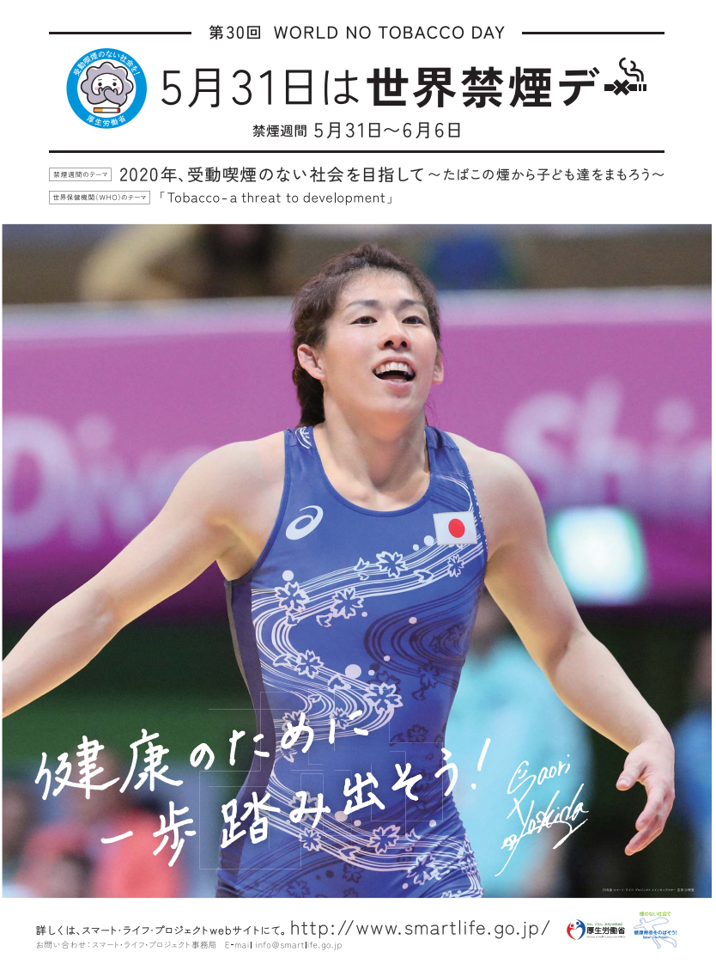

結核予防会WEBで公開されている画像。http://www.jatahq.org/tobacco_ngo/tobacco-poster.htm

(48)下記写真のように加熱式タバコIQOS（アイコス）のパンフレットがコンビニエンスストアなどで配布されています。このパンフレットには、「たばこの煙が出ない」や「有害性成分を約90%低減」などとの記載があります。
あなたは、下記のようなIQOS（アイコス）のパンフレットを見たことがありますか。
※［画像を拡大］をクリックしていただくと拡大してご覧いただけます。
【Y18Q48】
選択枝
1．ない
2．ある

(49)あなたは、パンフレットや新聞・雑誌などで「IQOSは部屋の空気を汚さない」といった内容の広告をみたことがありますか？
【Y18Q49】
選択枝
- ない
- ある

(50)あなたは、パンフレットや新聞・雑誌などで「IQOS(アイコス)は発生する有害性成分の量を紙巻たばこの煙と比べて約90％カットする」といった内容の広告をみたことがありますか。
【Y18Q50】
選択枝
１．ない
２．ある

(51) あなたは下記の喫煙ルールの表示を飲食店で見たことがありますか。
※［画像を拡大］をクリックしていただくと拡大してご覧いただけます。
【Y18Q51】

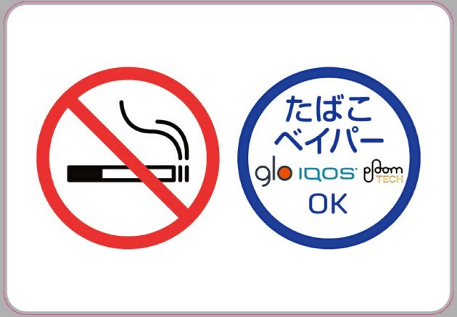

選択枝
１．ない
２．ある

(52)あなたは下記の本について見たり、聞いたり、読んだりしたことがありますか。（内容を全部読んだかどうかは問いません。）
※［画像を拡大］をクリックしていただくと拡大してご覧いただけます。
【Y18Q52】
選択枝
１．ない
２．ある
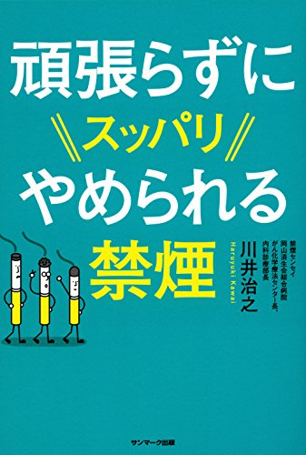
- 出典：サンマーク出版 2017年7月発売 ISBN：978-4-7631-3523-0
https://www.sunmark.co.jp/detail.php?csid=3523-0

(53)あなたは下記の本や同シリーズについて見たり、聞いたり、読んだりしたことがありますか？（内容を全部読んだかどうかは問いません。）
※［画像を拡大］をクリックしていただくと拡大してご覧いただけます。
【Y18Q53】
選択枝
１．ない
２．ある
出典：出版社ロングセラーズ 1996年5月発売 ISBNコード：4845405059

(54)あなたは下記の本や同シリーズについて見たり、聞いたり、読んだりしたことがありますか？（内容を全部読んだかどうかは問いません。）
※［画像を拡大］をクリックしていただくと拡大してご覧いただけます。
【Y18Q54】
選択枝
１．ない
２．ある

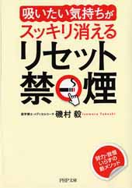
出典：PHP研究所新書 2014年発売
https://www.php.co.jp/books/detail.php?isbn=978-4-569-76114-5

以下の画像をご覧になってから、お答えください。
(55)身のまわりにあるタバコ会社の広告等について伺います。タバコ会社は次のようなイメージアップや全面禁煙ではなく分煙を推進する宣伝・広告を行っています。下記の例をご覧いただき、次へ進んでください。
※［画像を拡大］をクリックしていただくと拡大してご覧いただけます。
【Y18Q55】

（例１ ひとのときを、想う） （例２ 日本のひととき）
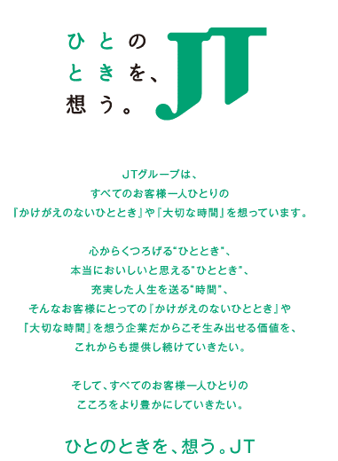

（例3 分煙を推進する広告）
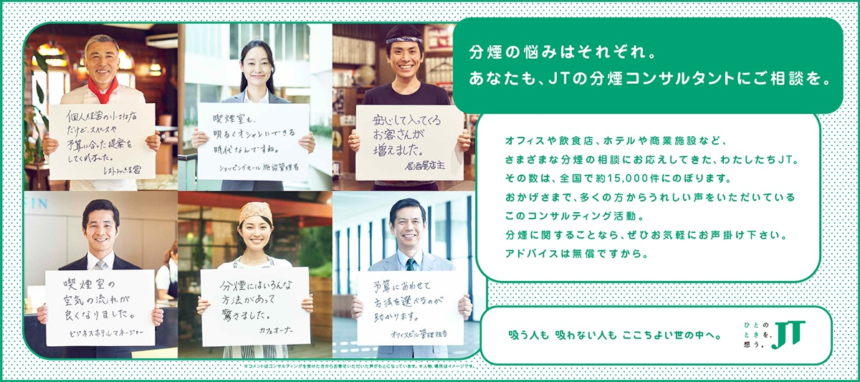
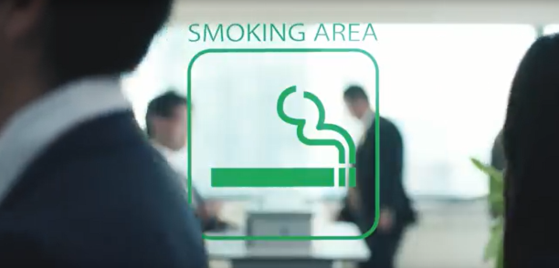
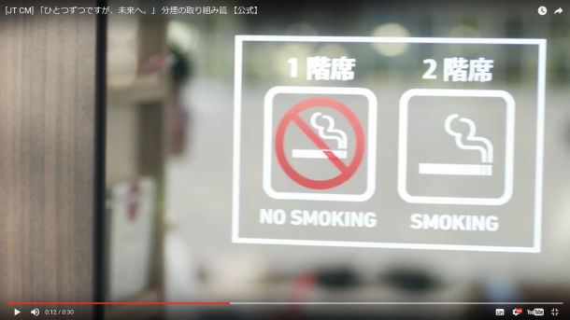

(56)あなたは身のまわりで、下表で挙げたようなJTなどのタバコ会社による「広告や販売促進・スポンサー活動」を、直近6ヵ月間で、総合してどれくらい目にしましたか。
【Y18Q56】
表. 広告・販売促進・スポンサー活動
【タバコ産業・関連団体による広告・宣伝活動】
  - テレビ
  - ラジオ
  - 映画
  - 新聞
  - 雑誌
  - タバコ販売店舗の広告
  - 電車の中吊り、車内広告
【タバコ産業・関連団体によるスポンサー活動】
  - タバコ会社によるスポーツの後援（バレーボールやゴルフなど）
  - タバコ会社による文化・芸術活動の後援
【タバコ産業・関連団体による販売促進活動】
  - タバコの無料サンプル（販売店等でのサンプル提供を含む）
  - タバコの値引きなど特別価格（キャッシュバックやポイント還元を含む）
  - タバコへの付録、景品（ライター、缶コーヒーのおまけなど）
⑬インターネットのウェブサイト（含、会員サービス）での宣伝等

選択枝
１．全くなかった
２．めったになかった
３．ときどきあった
４．よくあった
５．大変よくあった

(57) 次の１から13の広告、販売促進活動、スポンサー活動について、直近6ヶ月間で目にしましたか。それぞれについて、お答え下さい。(矢印方向にそれぞれひとつだけ)

【タバコ産業・関連団体による広告・宣伝活動】
- テレビ【Y18Q57_1】
- ラジオ【Y18Q57_2】
- 映画【Y18Q57_3】
- 新聞【Y18Q57_4】
- 雑誌【Y18Q57_5】
- タバコ販売店舗の広告【Y18Q57_6】
- 電車の中吊り、車内広告【Y18Q57_7】
【タバコ産業・関連団体によるスポンサー活動】
- タバコ会社によるスポーツの後援（バレーボールやゴルフなど）【Y18Q57_8】
- タバコ会社による文化・芸術活動の後援【Y18Q57_9】
【タバコ産業・関連団体による販売促進活動】
- タバコの無料サンプル（販売店等でのサンプル提供を含む）【Y18Q57_10】
- タバコの値引きなど特別価格（キャッシュバックやポイント還元を含む）【Y18Q57_11】
- タバコへの付録、景品（ライター、缶コーヒーのおまけなど）【Y18Q57_12】
- インターネットのウェブサイト（含、会員サービス）での宣伝等【Y18Q57_13】
選択枝
１．見た
２．見なかった

(58) JTの分煙推進の広告や協賛、後援活動を支持しますか。あなたの考えに一番近いものを一つ選んでください。
【Y18Q58】
1. 支持する
2．どちらかというと支持する
3. どちらかというと支持しない
4. 支持しない

(59) JTの分煙推進の広告や協賛、後援活動は、「喫煙しない者が他人のたばこの煙を吸わされること（受動喫煙）」の防止に役立つと思いますか。あなたの考えに一番近いものを一つ選んでください。
【Y18Q59】
1. 役立つと思う
2. どちらかというと役立つと思う
3．どちらかというと役立つとは思わない
4. 役立つとは思わない

(60) 現在、国内で販売されるたばこのパッケージには、喫煙が引き起こす健康影響などの警告表示が表示されていますが、これらはタバコの有害性を認識するのに十分な表示方法だと思いますか。※［画像を拡大］をクリックしていただくと拡大してご覧いただけます。
【Y18Q60】
選択肢
- そう思う
- ややそう思う
- あまりそう思わない
- そう思わない

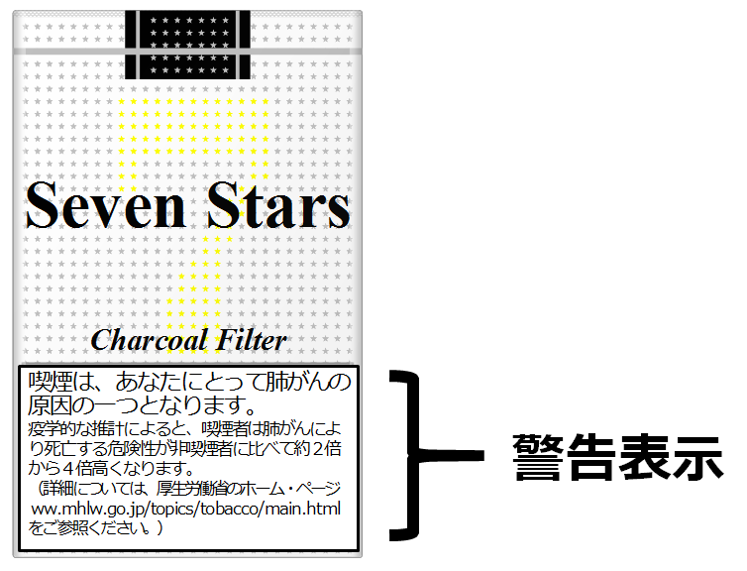

(61) 海外では、以下のパッケージに表示されている様に、喫煙によって生じる病気の写真・画像が警告表示として使われていることを知っていますか。※［画像を拡大］をクリックしていただくと拡大してご覧いただけます。
【Y18Q61】

1．知っている
2．知らない
(62) 下図に示すタバコのパッケージデザイン①～⑤について、お答えください。
※［画像を拡大］をクリックしていただくと拡大してご覧いただけます。

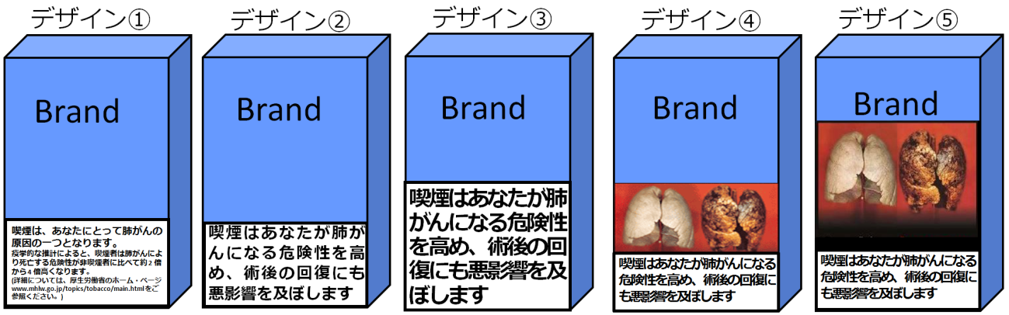

（62-1） 若者に喫煙開始を思いとどまらせる効果がどれくらいあると思いますか。(矢印方向にそれぞれひとつだけ)
デザイン１【Y18Q62S1_1】
デザイン２【Y18Q62S1_2】
デザイン３【Y18Q62S1_3】
デザイン４【Y18Q62S1_4】
デザイン５【Y18Q62S1_5】
選択肢
- 全く効果がない
- 少し効果がある
- 中程度効果がある
- かなり効果がある
- 極めて効果がある
（62-2） 警告表示を目にした場合に、どれくらい禁煙したいと思わせる効果があると思いますか。(矢印方向にそれぞれひとつだけ)
デザイン１【Y18Q62S2_1】
デザイン２【Y18Q62S2_2】
デザイン３【Y18Q62S2_3】
デザイン４【Y18Q62S2_4】
デザイン５【Y18Q62S2_5】
選択肢
- 全く効果がない
- 少し効果がある
- 中程度効果がある
- かなり効果がある
- 極めて効果がある
（62-3） 喫煙の危険性を伝える効果がどれくらいあると思いますか。(矢印方向にそれぞれひとつだけ)

デザイン１【Y18Q62S3_1】
デザイン２【Y18Q62S3_2】
デザイン３【Y18Q62S3_3】
デザイン４【Y18Q62S3_4】
デザイン５【Y18Q62S3_5】
選択肢
- 全く効果がない
- 少し効果がある
- 中程度効果がある
- かなり効果がある
- 極めて効果がある

（62-4） タバコの警告表示として、望ましいと思う順に順位付けして下さい。(矢印方向にそれぞれひとつだけ)
※［画像を拡大］をクリックしていただくと拡大してご覧いただけます。

デザイン１【Y18Q62S4_1】
デザイン２【Y18Q62S4_2】
デザイン３【Y18Q62S4_3】
デザイン４【Y18Q62S4_4】
デザイン５【Y18Q62S4_5】
選択肢
1位（最も望ましい）＿＿ 2位＿＿ 3位＿＿ 4位＿＿ 5位（最も望ましくない）＿＿

(63) あなたの現在の健康状態はいかがですか。あてはまるものを一つだけお答え下さい。
【Y18Q63】
- よい
- まあよい
- ふつう
- あまりよくない
- よくない

（64） あなたの現在の身長および体重をお答えください。
身長 （ )cm 下限上限設定50-220cm 【Y18Q64_1】
体重 （ ）kg 下限上限設定10-300kg 【Y18Q64_2】

(65)あなたはご自分が幸せだと思いますか。当てはまる点数を1つお選びください。
【Y18Q65】
たいへん幸せ 幸せでない
10点-----９点-----８点-----７点-----６点-----５点-----４点-----３点-----２点-----１点

(66)あなたには現在、持病がありますか。(矢印方向にそれぞれひとつだけ)
- 【Y18Q66_1】高血圧
- 【Y18Q66_2】糖尿病
- 【Y18Q66_3】喘息（ぜんそく）
- 【Y18Q66_4】気管支炎・肺炎
- 【Y18Q66_5】アトピー性皮膚炎
- 【Y18Q66_6】歯周病
- 【Y18Q66_7】中耳炎
- 【Y18Q66_8】狭心症
- 【Y18Q66_9】心筋梗塞
- 【Y18Q66_10】脳卒中（脳梗塞もしくは脳出血）
- 【Y18Q66_11】COPD（慢性閉塞性肺疾患）
- 【Y18Q66_12】がん・悪性腫瘍
- 【Y18Q66_13】慢性疼痛
- 【Y18Q66_14】うつ病
- 【Y18Q66_15】うつ病以外の精神疾患
選択肢
- ない
- 現在ある（通院中）
- 現在ある（通院はしていない）

(67)前問でがん・悪性腫瘍があると回答した方にお聞きします。あなたの主要ながんの部位をお答えください。（３つまで）
【Y18Q67】
- 脳
- 口腔
- 咽頭
- 喉頭
- 肺
- 食道
- 胃
- 大腸
- 肝臓
- 膵臓
- 胆のう
- 腎・膀胱・尿路
- 乳房
- 卵巣
- 子宮
- 前立腺
- 甲状腺
- 白血病・悪性リンパ腫・多発性骨髄腫
- その他

(68) あなたは直近1年間に入院することがありましたか？
【Y18Q68】
１．はい
２．いいえ

(69） あなたの入院の原因として下記のどれがあてはまりますか。最も主要な原因一つをお選びください。
【Y18Q69】
- 高血圧
- 糖尿病
- 喘息（ぜんそく）
- 気管支炎・肺炎
- アトピー性皮膚炎
- 歯周病
- 中耳炎
- 狭心症
- 心筋梗塞
- 脳卒中（脳梗塞もしくは脳出血）
- COPD（慢性閉塞性肺疾患）
- がん・悪性腫瘍
- 慢性疼痛
- うつ病
- うつ病以外の精神疾患
- やけど
- 上記以外の病気やケガ
- その他の外傷・けが

(70)前問でがん・悪性腫瘍で入院したと回答した方にお聞きします。あなたの主要ながんの部位をお答えください。（３つまで）
【Y18Q70】
- 脳
- 口腔
- 咽頭
- 喉頭
- 肺
- 食道
- 胃
- 大腸
- 肝臓
- 膵臓
- 胆のう
- 腎・膀胱・尿路
- 乳房
- 卵巣
- 子宮
- 前立腺
- 甲状腺
- 白血病・悪性リンパ腫・多発性骨髄腫
- その他

1. WHO. Electronic nicotine delivery systems: Report by WHO. Conference of the Parties to the WHO Framework Convention on Tobacco Control, Moscow, Russian Federation; 2014.

